ЧЕЛЯБИНСКАЯ ОБЛАСТЬ

СОБРАНИЕ ДЕПУТАТОВ
ЗЛАТОУСТОВСКОГО ГОРОДСКОГО ОКРУГА

РЕШЕНИЕ
№ 46-ЗГО от 08.06.2018 г.

О внесении изменений в решение Собрания депутатов Златоустовского городского округа от 02.03.2007 г. № 10-ЗГО «Об утверждении Генерального плана г.Златоуста и Правила землепользования и застройки города Златоуста»

В соответствии с Градостроительным кодексом Российской Федерации, Федеральным законом «Об общих принципах организации местного самоуправления в Российской Федерации» от 06.10.2003 г. № 131-ФЗ, Уставом Златоустовского городского округа, в связи с необходимостью уточнения градостроительного зонирования территории города, на основании заключения о результатах публичных слушаний по внесению изменений в «Правила землепользования и застройки города Златоуста» от 28 апреля 2018 г.,
Собрание депутатов Златоустовского городского округа РЕШАЕТ:

1. Утвердить изменения в Правила землепользования и застройки города Златоуста, утвержденные решением Собрания депутатов Златоустовского городского округа от 02.03.2007г. №10-ЗГО (в редакции решений: от 03.02.2017 г. № 4-ЗГО, от 05.05.2017 г. № 24-ЗГО) согласно приложению к настоящему решению.
2. Опубликовать данное решение в официальных средствах массовой информации и в сети «Интернет».
3. Контроль исполнения решения возложить на комиссию по промышленности, предпринимательству и строительству.

Председатель Собрания депутатов  Златоустовского городского округа | А.М. Карюков

Приложение
к решению Собрания депутатов
Златоустовского городского округа
от 08.06.2018 г. № 46-ЗГО

Изменения в решение Собрания депутатов Златоустовского городского округа от 02.03.2007г. № 10-ЗГО «Об утверждении Генерального плана города Златоуста и Правила землепользования и застройки города Златоуста» (в редакции решений: от 03.02.2017 г. № 4-ЗГО, от 05.05.2017 г. № 24-ЗГО):

1.Частичное изменение зон А.4.1. (парки, скверы, бульвары, набережные, пляжи), В.2. (зона многоквартирных домов от 4 этажей и выше), Б.1. (административно-деловая , торгово-бытовая, культурно-просветительная, общественно-коммерческая зона) на зону Б.3. (лечебная зона) по земельному участку площадью 8 га, расположенному по адресному ориентиру: Челябинская область, г.Златоуст, севернее спортбазы машзавода, для строительства больничного комплекса.

Центральный планировочный район (02), градостроительная зона 02 45
Вносимое изменение в «Правила землепользования и застройки территории г. Златоуста»
Границы  квартала | Характер  вносимых изменений | Номер  градостроительной зоны | Градостроительный индекс подзоны
Границы  квартала | Характер  вносимых изменений | Номер  градостроительной зоны | действующее  зонирование | с учетом  изменений
1 | 2 | 3 | 4 | 5
Земельный участок площадью 8 га, расположенному по адресному ориентиру: г. Златоуст, севернее спортбазы машзавода, для строительства больничного комплекса | Образование территориальной зоны Б.3. (лечебная зона) за счет ликвидации территориальной зоны 02 45 05 Б.1. (административно-деловая, торгово-бытовая, культурно-просветительная, общественно-коммерческая зона), уменьшения габаритов территориальных зон 02 45 06 В.2. (зона многоквартирных домов от 4 этажей и выше) и 02 45 03 А.4.1. (парки, скверы, бульвары, набережные, пляжи)  увеличение габаритов территориальной зоны 02 45 07 Б.1. административно-деловая, торгово-бытовая, культурно-просветительная, общественно-коммерческая зона);  Сохранение остальных территориальных зон без изменения (в границах и по функциональному использованию) | 02 45 | 02 45 05 Б.1.  02 45 06 В.2.  02 45 03 А.4.1.  02 45 07 Б.1. | 02 45 05 Б.3.  02 45 06 В.2.  02 45 03 А.4.1.  02 45 07 Б.1.
Примечание: На «Карте градостроительного зонирования территории города» и в пояснительной записке приняты следующие обозначения:
02 45 05 Б.3.
вид территориальной зоны
__________№ территориальной зоны
№ градостроительной зоны по «Карте градостроительного
зонирования»
№ планировочного района по «Генеральному плану города»

2. Изменения в «Карту градостроительного зонирования территории города Златоуста» (градостроительные зоны 02 45)

ВНОСИМОЕ ИЗМЕНЕНИЕ В «КАРТУ ГРАДОСТРОИТЕЛЬНОГО ЗОНИРОВАНИЯ ТЕРРИТОРИИ г. ЗЛАТОУСТА»
(ГРАДОСТРОИТЕЛЬНЫЕ ЗОНЫ 02 45)

граница внесения изменений

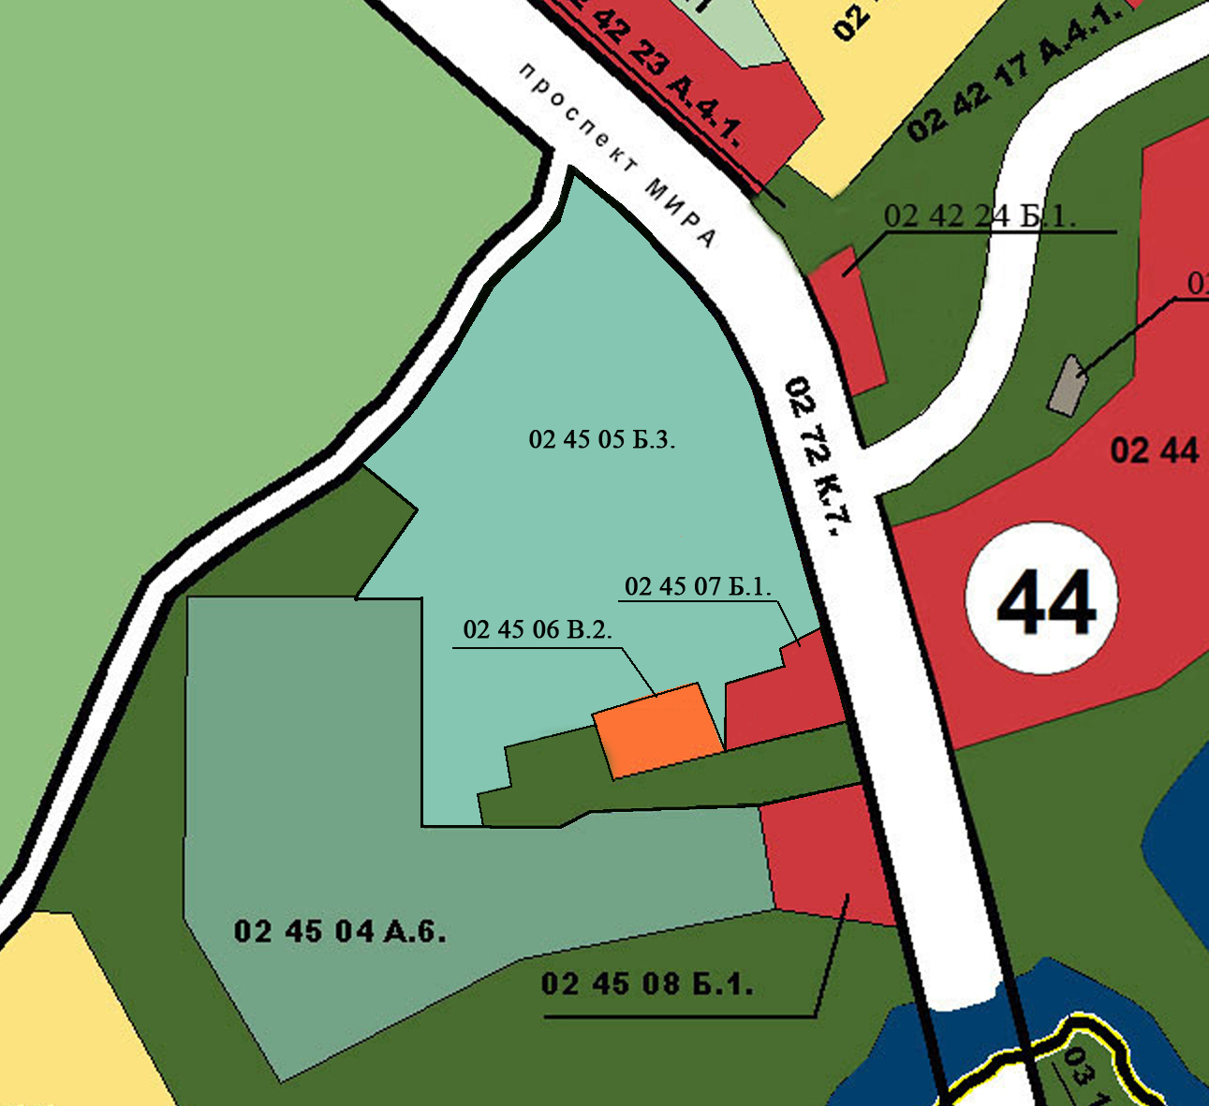

Исполняющий обязанности Главы
Златоустовского городского округа А.М. Митрохин

